

Дизайн-проект благоустройства дворовой территории по адресу: п. Большое Козино, ул. Воинская, дома № 1, Балахнинский район, Нижегородская область

п. Большое Козино 2018

**Содержание проекта**

1.Общие положения………………………………………………………………3

2. Техническое задание………………………………………………………...…4

3. Ситуационные планы…………………………………………………………..5

4. Фотофиксация территории…………………………………………………….6

5. План благоустройства придомовой территории (чертеж, М 1:200, см приложение)

6. Описание проектного решения………………………………………………..7

7.Подбор оборудования…………………………………………………………..8

**1.Общие положения**

Проектом предлагается благоустройство дворовой территории многоквартирных домов, расположенных по адресу: Балахнинский район, п. Большое Козино, ул. Воинская, дом № 1.

В настоящее время дворовая территория нуждается в комплексном благоустройстве. Необходимость выполнения мероприятий в рамках проекта обусловлена потребностью жителей в организации благоустройства дворовой территории в целях формирования современной и комфортной городской среды.

Целями и задачами проекта является создание удобного адаптированного благоприятного дворового пространства для проживания населения.

**2. Техническое задание**

Адрес объекта: Балахнинский район, п Большое Козино, ул. Воинская, дом № 1

_______________________________­­­________Утверждаю (ФИО)

|  |  |
| --- | --- |
| Разделы задания | Содержание |
| 1.Исходные данные | Образмеренная схема-чертеж |
| 2. Требования к дорожно-тропиночной сети | Ремонт существующего придомового проезда;  Организация 10 парковочных мест;  Демонтаж существующих бордюрных камней, установка их на отремонтированном участке дороги, закладка 10% новых бордюров. |
| 3.Требования к оборудованию | Заложение скамеек и урн около подъездов. Необходимо замена ограждений палисадников на новые. |

Принял к исполнению:   
 Шадрина И.А.

Выдал:

**3. Ситуационные планы**

-Объект проектирования в системе улицы

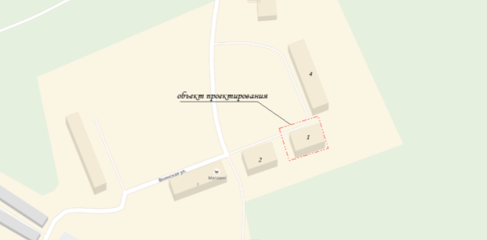

-объект проектирования в системе поселка

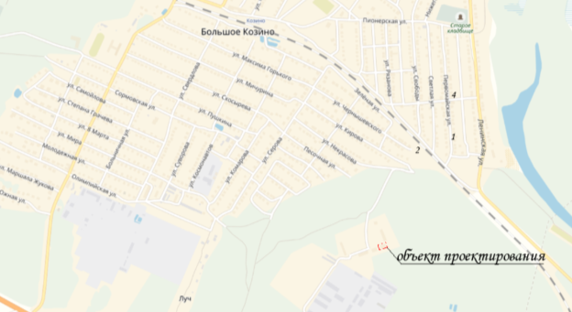

**4. Фотофиксация территории**

Существующая ситуация дворов: неудовлетворительное состояние ограждений палисадников, отсутствие организованных парковочных мест, требующий ремонта придомовой проезд.

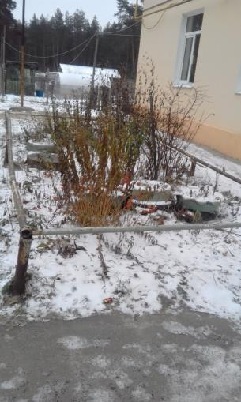 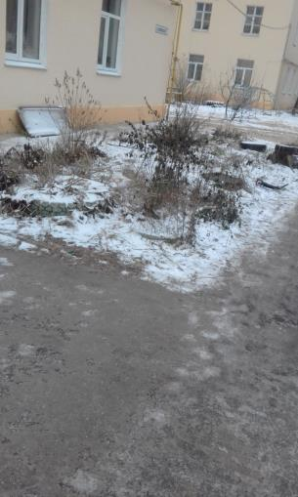

**6. Описание проектного решения**

**1) Асфальтирование проездов**Дороги являются важной частью инфраструктуры, поэтому комфортное проживание людей напрямую зависит от состояния дорог во дворах.

Проектом предлагается замена асфальтового покрытия вдоль дома №1 по улице Воинская. Таким образом закладывается 241 м2 асфальта (без учета площади парковочных мест).

**2) Создание парковочных мест**   
Проектом заложена парковка (10 парковочных мест, размер 1 места –2,5*4 м)

Для асфальтирования парковочных мест необходимо 101 м2 асфальтового покрытия.

Обращаем особое внимание, в местах, обозначенных знаком «Парковка запрещена», оставление транспортных средств является нарушением закона, это может повлечь за собой дальнейшую эвакуацию автомобиля.

**3) Элементы благоустройства**Проектом предлагается размещение 1 скамьи и 1 урны около дома (см подбор оборудования).

**4) ограждение газонов**Так как около дома имеются палисадники, вокруг них необходимо заложить ограждение (см подбор оборудования). Таким образом необходимо 34,8 погонных метра ограждения.

**5) Освещение**Демонтаж старой световой опоры и закладка новой на углу проектируемой парковочной площадки

**7.Подбор оборудования**

*1) Скамейка AB-1008-1500*

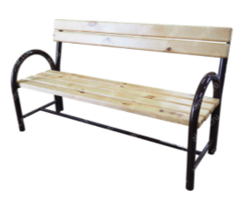

Сайт: http://almest.ru/blagoustrojstvo-zhkkh/skamejki/skamejka-ab-1008-1500

Компания «Алмест»

Оптовая цена: 3810 руб  
Габаритные размеры, мм: 1500 х 650 х 870

Масса, кг: 34

Объем упаковки, куб.м: 0,85

Материал: Труба профильная, дерево

Покрытие металла: Полимерно-порошковое

Покрытие досок: Лак водостойкий

При подборе оборудования для дворовых территорий необходимо учитывать длину выбираемой скамьи. Поскольку в данном проекте элементы благоустройства рассчитаны для общественного использования, то длина скамьи должна быть не менее 1,5 м из расчета на 2-3 человек.

Крепление и установка: для общественного места закладывается скамья на бетонном основании. Поэтому необходимо заказать скамейки с удлиненными ножками, которые заливаются в бетон.

*2)* *Урна КСК-30 перфорированная*

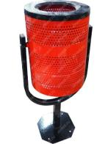Компания «Алмест»  
Оптовая цена: 1460 руб.

Конструкция бака: опрокидывающаяся / круглая

Объем бака, л: 30

Наличие пепельницы: нет

Покрытие: полимерно-порошковое

Стандартные цвета: серебро антик (при заказе необходимо указать цвет!)

Тип крепления: отверстия для анкерных болтов в ножке

Габаритные размеры, мм: 380 х 300 х 620

Достоинства: имеет крепление к асфальту, зауженное отверстие бака позволит избежать выброса мусора больших габаритов.

*3) Ограждение "Дуговое"*

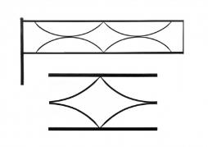

*Сайт:Ажур НН  
 http://52kovka.ru/product/ograzhdenie-dugovoe.html*

Стоимость: 470 руб, п. м.

Цена указана за погонный метр.

"Дуговое" Длина секции 2295 мм, Высота рисунка 400 мм.

Марка краски - Кузнечная краска Церта-пласт